**IC0009 - Estallar Globos**

**________________________________________________________________________**

**Tabla de contenido**

* Historial de revisiones
* Descripción
* Precondiciones
* Flujo básico
* Secciones
* Flujos alternos
* Postcondiciones

**Historial de revisiones**

|  |  |  |
| --- | --- | --- |
| **Fecha** | **Autor** | **Descripción** |
| 15/05/2017 | Steven Bonilla Zúñiga | Creación del caso de uso |

**1.** **Descripción**

Este caso de uso describe el proceso que sigue el actor “jugador” para iniciar con el juego llamado “Estallar globos”.

**2.** **Precondiciones**

* El actor ha ingresado en el mapa del juego y ha lanzado los dados de forma que su ficha quede sobre la casilla del juego.

**3.** **Flujo básico**

**3.1.** Este caso de uso inicia cuando la ficha del actor “jugador” cae sobre la casilla del juego.

**3.2.** El sistema despliega una pantalla con una serie de globos de distintos colores (ver prototipos).

**3.3.** El usuario hace click sobre cada uno de los globos para estallarlos en un rango de tiempo de 5 minutos hasta estallar todos los globos. (5.1.), (5.2.)

**3.4.** El sistema ejecuta el caso de uso “IC0002 – Pantalla de victoria”.

**3.5.** El caso de uso finaliza.

**4.** **Secciones**

* No aplica.

**5.** **Flujos alternos**

**5.1.** El actor “Jugador” estalla un globo.

5.1.1. El sistema aumenta el contador de puntuación en la pantalla. El flujo continúa en el punto 3.3. del flujo básico.

**5.2.** Se acaba el tiempo para estallar los globos.

5.2.1. El sistema ejecuta el caso de uso “IC0003 – Pantalla de Derrota”, el flujo continúa en el paso 3.5. del flujo básico.

**6.** **Postcondiciones**

* No aplica.

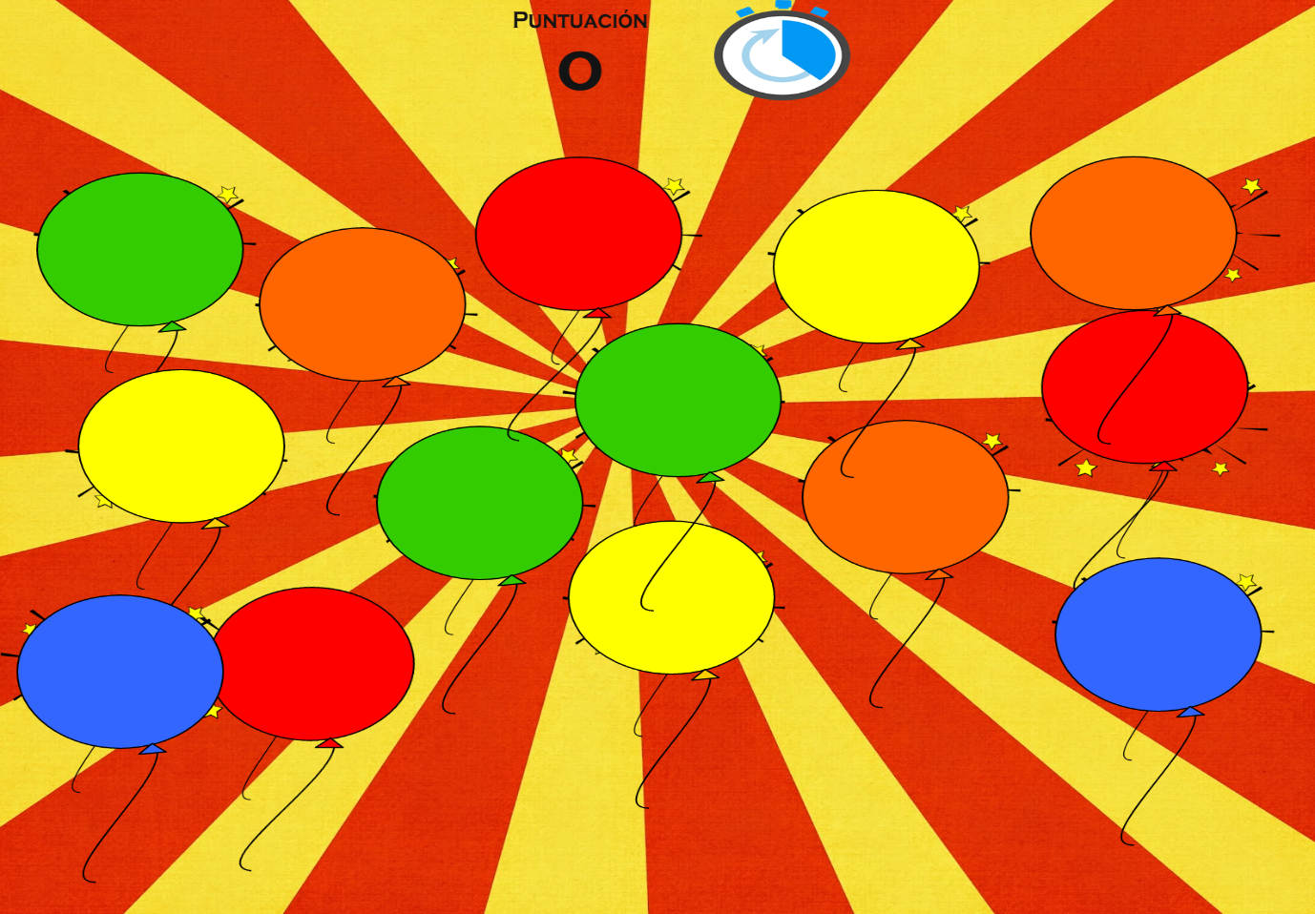**7. Prototipos**

